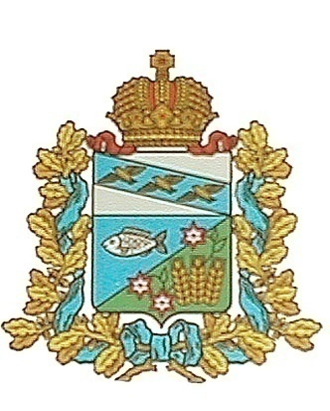

АДМИНИСТРАЦИЯ

СЕЙМСКОГО СЕЛЬСОВЕТА МАНТУРОВСКОГО РАЙОНА

П О С Т А Н О В Л Е Н И Е

от 26 мая 2021 года
№29

О досрочном сложении полномочий Главы Сеймского сельсовета Мантуровского района Курской области

Руководствуясь пунктом 2 части 6 статьи 36 Федерального закона от 06.10.2003 N 131-ФЗ «Об общих принципах организации местного самоуправления в Российской Федерации», пунктом 2 статьи 32 Устава муниципального образования «Сеймский сельсовет» Мантуровского района Курской области, Решением Собрания депутатов Сеймского сельсовета Мантуровского района от 14.05.2021 года № 62 «О досрочном прекращении полномочий Главы Сеймского сельсовета Мантуровского района Курской области в связи с отставкой по собственному желанию»,

1. Досрочно слагаю полномочия Главы Сеймского сельсовета Мантуровского района Курской области 26 мая 2021 года в связи с отставкой по собственному желанию.
- Настоящее Постановление вступает в силу с момента его подписания и подлежит опубликованию на официальном сайте муниципального образования «Сеймский сельсовет» Мантуровского района Курской области в информационно-телекоммуникационной сети «Интернет».

Глава Сеймского сельсовета
Мантуровского района А.Н.Уколов

